关于做好2024年度职工基本医疗保险
缴费基数申报工作的通知

各县（市、区）医保经办机构、市属开发区医保部门，各参保单位：
根据《社会保险法》等有关法律法规，现就做好2024年度全市职工医疗保险缴费基数申报工作有关问题通知如下：
- 缴费基数申报依据
国家统计局《关于工资总额组成的规定》（国家统计局令第1号）《关于规范社会保险费基数有关问题的通知》（劳社险中心函〔2006〕60号）《关于缴纳社会保险费工资总额基数有关问题的通知》（鲁劳社〔2002〕54号）。
- 缴费基数申报上下限
按照山东省医疗保障局、山东省财政厅、国家税务总局山东省税务局《关于进一步规范基本医疗保险参保缴费与待遇支付有关问题的通知》（鲁医保发〔2021〕54号）规定,在下发2023年度全省全口径城镇单位就业人员平均工资公告之前,暂时按照山东省人力资源和社会保障厅、山东省医疗保障局《关于公布2022年度全省全口径城镇单位就业人员平均工资等有关问题的通知》（鲁人社字〔2023〕59号）公布的上下限执行,即我市2024年度职工基本医疗保险月缴费基数仍暂按下限为4242元，上限为21207元执行。用人单位要按4242元及21207元保底封顶，按照劳社险中心函〔2006〕60号和鲁劳社〔2002〕54号文件规定如实申报缴费基数；灵活就业人员(含失业人员)和无雇工的城镇个体工商户在缴费申报时，可结合本人实际收入情况，在月缴费基数下限4242元至上限21207元之间申报缴费基数。
- 缴费基数申报范围和时间
1、范围：所有在医保经办机构办理职工医疗保险参保登记的用人单位（以下称“参保单位”）。
2、申报时间：2024年1月4日至2024年1月31日。
- 缴费基数申报方式
参保单位可通过“聊城市医疗保障网上办事大厅”进行网上缴费基数的申报，打开聊城市医疗保障局官网（http://ylbzj.liaocheng.gov.cn/），登入“聊城市医疗保障网上办事大厅”，点右上角“登录”后，选法人登录，用单位编号登入后（没有开户的单位首先联系医保部门进行开户），通过“参保缴费申报”-“单位医疗保险工资申报”功能办理（详见附件3：单位缴费基数申报流程）。如有特殊情况，参保单位可到所属地的医保经办机构服务窗口办理。
- 基数申报流程
- 拷取数据。参保单位登入“聊城市医疗保障网上办事
大厅”后，下载缴费基数报盘模板。
- 签字公示。参保单位统计本单位缴费人员缴费工资信
息，需职工本人签字、单位公示，有关纸质材料由参保单位留存备查。
- 法人承诺。参保单位填写《聊城市参保单位医疗保险
缴费基数申报承诺书》（附件1），经法定代表人或负责人签字并加盖公章后，通过“聊城市医疗保障网上办事大厅”上传。
- 单位申报。参保单位填写《聊城市参保单位2024年
度医疗保险缴费基数申报表》（附件2），加盖单位公章后，通过“聊城市医疗保障网上办事大厅”上传，如有特殊情况，另附相关说明及证明材料。
- 核定入库。参保单位申报资料齐全、缴费基数符合规
定、填报数量关系一致，经审核后，办理2024年度缴费基数入库、制定缴费计划、办理增员减员、申报缴费等业务。
各县（市、区）医保经办机构、市属开发区医保部门要做好宣传引导，确保用人单位及时足额缴纳医疗保险费。各参保单位要按通知要求，如实申报本单位参保缴费人数（含退休人员）、工资总额，进行基数申报。参保单位申报缴费基数明显低于行业工资指导线、涉及举报以及投诉案件、涉嫌提供虚假资料、少报漏报瞒报工资总额或职工人数的，依法依规严肃处理。
市医保中心联系人：路洪伟
市医保中心联系电话：0635-2189313
网上服务平台技术电话：0635-6050901 0635-6050902

附件：1.聊城市参保单位医疗保险缴费基数申报承诺
书
2.聊城市参保单位2024年度医疗保险缴费基数申报表
3.单位缴费基数申报流程

聊城市医疗保险事业中心
2024年1月4日

（此件主动公开）

附件1

聊城市参保单位医疗保险缴费基数申报承诺书

根据社会保险法及国家、省相关政策规定，我单位就2024年度医疗保险缴费基数申报有关事项郑重承诺如下：
一、切实维护参保职工医疗保险合法权益，确保
应缴尽缴，我单位如实申报职工个人的缴费基数，并经职工本人签字认可、公示且核对无误；如有不实，愿为此承担可能引发的一切责任。
二、我单位严格按照相关文件规定申报单位缴费
基数，如存在瞒报工资总额或职工人数现象（包括退休人员），责任自负并愿意接受相关处罚。

单位名称（盖章）：

法定代表人或单位负责人（签名）：

年 月 日
附件2

聊城市参保单位2024年度医疗保险缴费基数申报表

单位名称（盖章） |  |  |  |  | 单位性质
单位编号 |  |  |  | 单位地址
 |  |  |  | 单位邮编
单位申报工资总额 |  |  | 经办人 |  |  | 电话
单位申报情况 | 项目 | 2023年年底缴费人数 | 2024年1月份缴费人数 | 2023年缴费人员工资总额 |  | 2024年预计缴费基数总额
单位申报情况 | 在职
单位申报情况 | 退休
申报单位经办人  （签字）：  年 月 日 |  |  | 法定代表人或单位负责人（签名）：  年 月 日
备注：本表一式三份，单位、医保中心、稽核中心各一份，要求单位盖章签字齐全后申报。

附件3

单位缴费基数申报流程
- 聊城市医疗保障局网上办事大厅登陆地址：
https://www.lcsylbzj.cn/SmPsc/#/login?type=per
二、登陆单位端

- 选择功能“单位医疗保险工资申报”
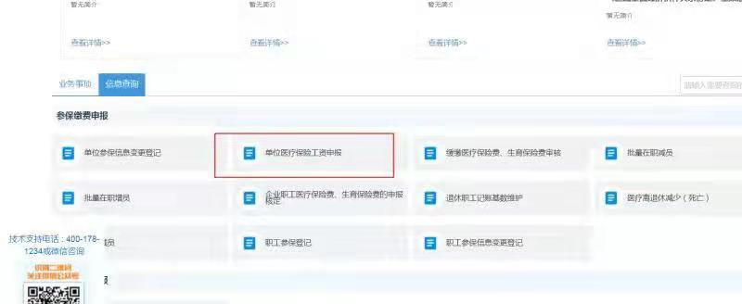

可以先下载报盘文件然后更改缴费基数上传报盘文件
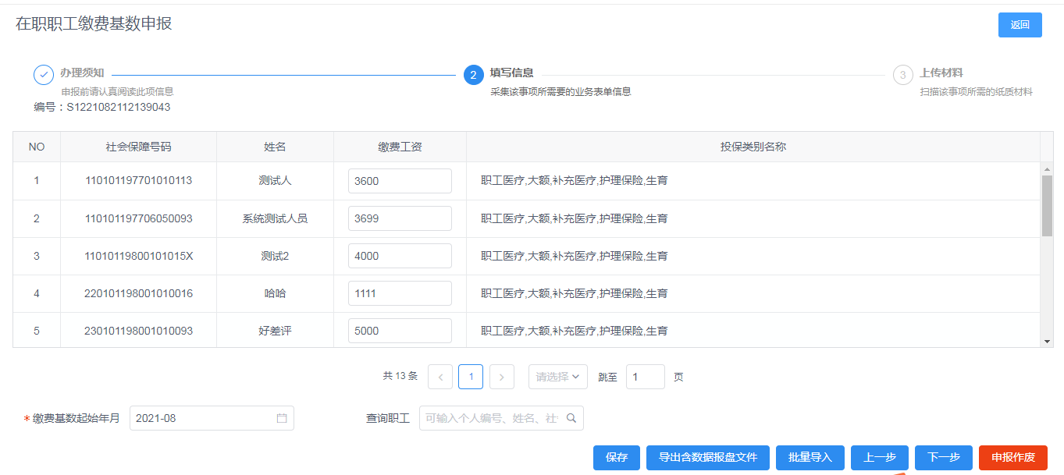
四、上传材料
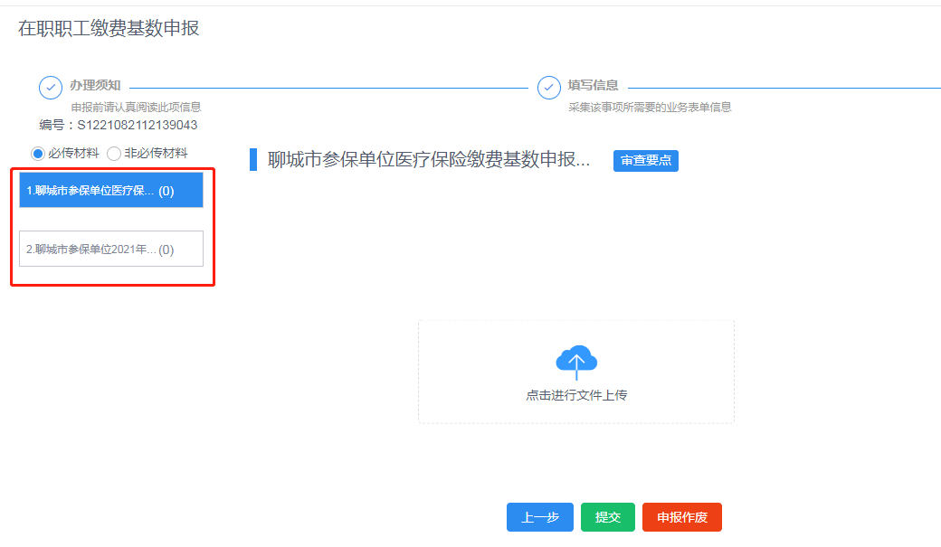
五、提交等待医保部门工作人员进行审核。
六、审核完成之后，参保单位即可填写缴费单据，通过税务部门公布的缴费渠道进行缴费。
